Консультация для воспитателей

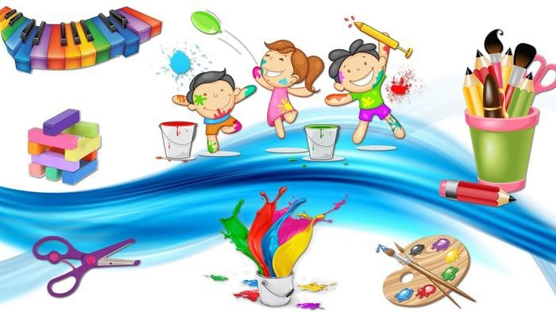

«Развитие изобразительного творчества дошкольников»

В истории дошкольной педагогики проблема творчества всегда была одной из актуальных. Психологи и педагоги считают возможным творческое развитие в всех видах деятельности. Большой потенциал для развития детского творчества заключен в изобразительной деятельности дошкольника.

Проблема развития творчества остается наименее изученной в теории и недостаточно представлена в практике воспитания детей.

Во всех определениях творчество - это деятельность, в результате которой создается новый, оригинальный продукт, имеющий общественное значение. Это может быть новое знание, предмет, способ деятельности, произведение искусства.

Детское творчество совершенно в своем роде. Детская продукция является конкретным воплощением родового опыта, совершенна и равноценна деятельности взрослого. Ребенок не открывает ничего нового для мира взрослых, но он делает открытия для себя. Поэтому применительно к деятельности ребенка правомерно использовать термин

«творчество», ограничивая его словом «детское».

Открывая новое для себя, ребенок одновременно открывает взрослым новое о себе, и поэтому отношение к детскому творчеству должно быть педагогическим. При этом в оценке детского творчества акцент нужно делать не столько на результат, сколько на сам процесс деятельности. Именно поэтому формирование таких качеств личности, как самостоятельность,

активность, инициативность, проявляющиеся в процессе деятельности, рассматриваются как непременные составляющие творчества.

Известный психолог Г.Г.Кравцов рассматривает творчество в тесной связи с развитием личности ребенка. Человек развивается как личность с первых дней жизни. Развитие – это способ существования личности.

Детская изобразительная деятельность по своим объективным возможностям носит творческий характер. За основу можно взять следующие показатели наличия творческого начала в художественной деятельности детей:

1. Отношения, интересы, способности детей, проявляющиеся в художественном творчестве.
2. Способы творческих действий
3. Качество детской продукции. В первую группу входят:

* искренность, правдивость, непосредственность переживаний;
* развитое творческое воображение, на основе которого преобразуется прошлый опыт; способность «вхождения» в изображенные обстоятельства, в условные ситуации;
* увлеченность, захваченность деятельностью;
* специальные художественные способности (образное видение, поэтический и музыкальный слух);
* видоизменение мотивов деятельности;
* возникновение потребностей, интересов к творчеству.

Вся группа предоставленных показателей проявляется на всех этапах творческого процесса: зарождение замысла, его развитие и реализация, восприятие и анализ конечного продукта. Очень важно для педагога заметить их и на этапе обогащения детей впечатлениями, накоплении эмоционально- интеллектуального опыта.

Необходимо развивать творческие «устремления» детей на уровне

«хочу» и «могу». Без такой самодеятельности, инициативы немыслима творческая личность. Способность ребенка откликаться на своеобразие окружающего мира – основа таких устремлений. На этом этапе проявляются индивидуальность, своеобразие ребенка. Как следствие такого мировосприятия – возникновение у ребенка желание поделиться своим чувством. Если у ребенка отсутствует своеобразие восприятия мира, трудно ждать своеобразия и оригинальности в его художественной деятельности. Большое влияние на развитие ребенка-дошкольника оказывают взрослые.

Вторая группа выявляет качество способов творческих действий. В нее входят:

* дополнения, изменения, вариации, преобразования уже знакомого материала, создание новой комбинации из усвоенных старых элементов, применение известного в новых ситуациях;
* самостоятельные поиски наилучшего решения задания;
* нахождение новых, оригинальных приемов творческих заданий;
* быстрота реакции, находчивость в действиях.

Большинство из этих показателей проявляются в процессе деятельности. Это требует со стороны воспитателя целенаправленного наблюдения за детьми, анализа их поведения, понимания их внутреннего состояния, сопереживания, содействия им, если в этом есть необходимость.

Третья группа – показатели качества продукции детского художественного творчества.

* нахождение соответствующих изобразительно-выразительных средств для воплощения образа;
* индивидуальный «почерк» детской продукции, своеобразие манеры исполнения и характера выражения своего отношения;
* соответствие детской продукции элементарным художественным требованиям.

Последний показатель можно конкретизировать, выделив такие качества детского рисунка (поделки), как – выразительность, грамотность и оригинальность образа в единстве и с учетом специфики взаимодействия этих качеств.

Все показатели творческого начала в деятельности детей могут быть использованы при анализе деятельности конкретного ребенка, в целом группы на занятии, вне занятий, в процессе самостоятельной художественной деятельности.

Развитие творчества как качества личности дошкольника должно стать одной из основных задач в системе воспитания ребенка.

Условия развития творчества.

Одним из основных условий развития творческой личности дошкольника является широкий подход к решению проблемы (творчество – стиль жизни). Дошкольный возраст сенситивен для развития воображения, а поэтому взрослый, не должен спешить давать ребенку ответы не поставленные вопросы в повседневной жизни. Педагогу необходимо сделать естественный процесс жизни детей творческим, ставить детей в ситуации познавательного, художественного, нравственного творчества. Специальная работа на занятии, в играх и т.д., нацеленная на развитие творчества, должна органично войти в жизнь ребенка.

Другое важнейшее условие проявления творческой художественной деятельности – это организация интересной, содержательной жизни ребенка в детском саду и семье: обогащение его яркими впечатлениями, которые послужат основой возникновения замыслов и будут материалом, необходимым для работы воображения.

Освоение художественно-творческой деятельности немыслимо без общения с искусством.

Поскольку творчество – это всегда выражение индивидуальности, учет индивидуальных особенностей ребенка необходим.

Важно учесть и темперамент, и характер, и особенности некоторых психических процессов и даже настроение ребенка в день, когда предстоит творческая работа. Непременным условием организованной взрослым творческой деятельности должна быть атмосфера творчества. Имеется ввиду

стимулирование взрослым такого состояния у детей, когда «разбужены» их чувства, воображение, когда ребенок увлечен тем, что делает. При этом он чувствует себя свободно, раскрепощено, комфортно. Это возможно, если на занятии царит атмосфера доверительного общения, сотрудничества, сопереживания, веры в силы ребенка, поддержки его при неудачах, сорадование достижениям.

Важнейшим условием развития творчества является комплексное и системное использование методов и приемов.

Мотивация задания, предложение действенных методов и подведение ребенка к принятию задачи, поставленной взрослыми – существенное условие творческой активности ребенка. Безусловно, что материальное обеспечение изобразительной деятельности дошкольника необходимо. Конечно, разнообразие основных и дополнительных материалов, свободный доступ к ним стимулируют творческую активность.

Условием развития детского творчества является также обучение, в процессе которого формируются знания, способы действий, способности, позволяющие ребенку реализовать любой замысел. Для этого знания, умения, формируемые у детей, должны быть гибкими, вариативными, навыки – обобщенными, т.е. применимыми в разных условиях. В противном случае уже в старшем возрасте появляется «спад» творчества. Ребенок, понимая несовершенство своих рисунков и поделок, теряет интерес к изобразительной деятельности, что сказывается на развитии творческих способностей дошкольника в целом.

Все условия для развития творчества ребенка необходимо создавать в детском саду и дома.